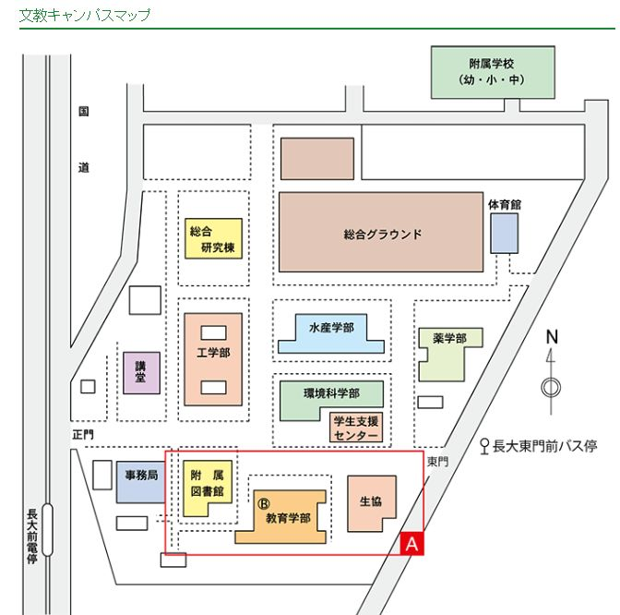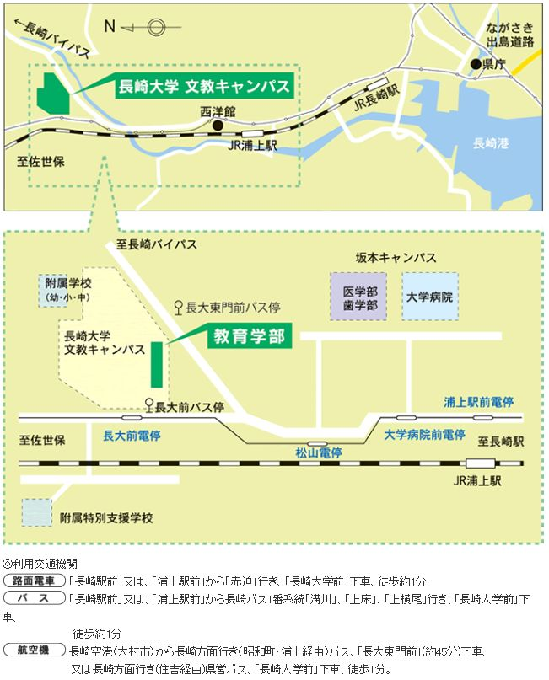

**会場案内図：長崎大学　文教キャンパス**

**教室学部2階**

**教育工学実験教室**